2 Reprodução Sexuada

A formação de indivíduos por fusão de duas células especiais, uma feminina e a outra masculina, é o tipo de reprodução predominante na Natureza. De facto, esta encontrou na reprodução sexuada um meio para promover a diversidade, potenciando as hipóteses de sobrevivência a longo prazo de uma espécie num mundo em constante mudança.
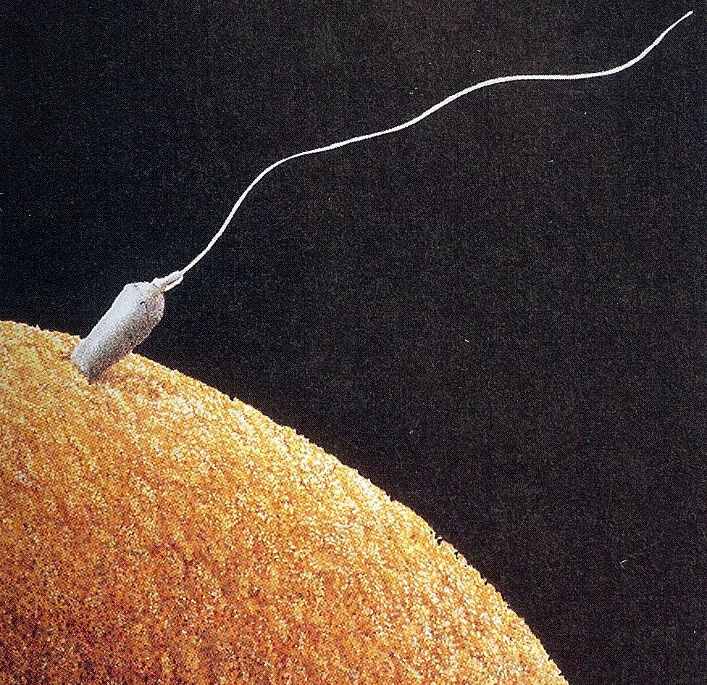

Figura 2.1- Encontro de um óvulo e de um espermatozóide humanos:
o início de uma nova vida.

Na reprodução sexuada, dois fenómenos desempenham papéis cruciais: a já referida fusão das células reprodutoras – gâmetas –, e uma divisão celular/nuclear – meiose – que altera o número de cromossomas nos gâmetas. Este mecanismo envolve, assim, dois géneros (sexos) e dois passos fundamentais:
- Gametogénese (formação de gâmetas, por meiose)
- Fecundação do gâmeta feminino pelo masculino

Nos animais inclui, ainda, a cópula, entendida como a promoção do encontro de gâmetas.
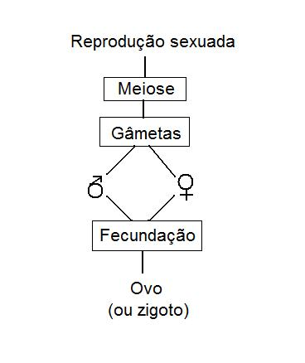

Nos animais e plantas superiores, em que tecidos se poderá observar células em meiose?

2.1 Meiose e fecundação

A reprodução sexuada combina a informação genética de duas céluas/progenitores diferentes. Essa informação tem como suporte físico os cromossomas. Quando as células somáticas (corporais) de um ser multicelular contêm duas cópias de cada tipo de cromossoma, dizem-se diplóides; esta organização cromossómica, em pares, é simbolizada por 2n. Com uma forma e estrutura semelhantes, portadores de genes equivalentes, os elementos de cada par recebem a designação cromossomas homólogos, um de origem materna e o outro paterna.
Num organismo com um cariótipo de 46 cromos-somas (2n), quantos cromossomas existiam no gâmeta masculino en-volvido na sua génese?

Logicamente, uma vez que a fecundação soma dois conjuntos de cromossomas, os gâmetas ou células sexuais apresentam apenas uma cópia de cada tipo cromossómico, sendo por isso células haplóides (n).

Na divisão nuclear para formação de gâmetas, o evento-chave será a separação dos cromossomas homólogos ou a dos cromatídios?

Aplique estes conhecimentos na completação de seguinte diagrama, com os termos listados:

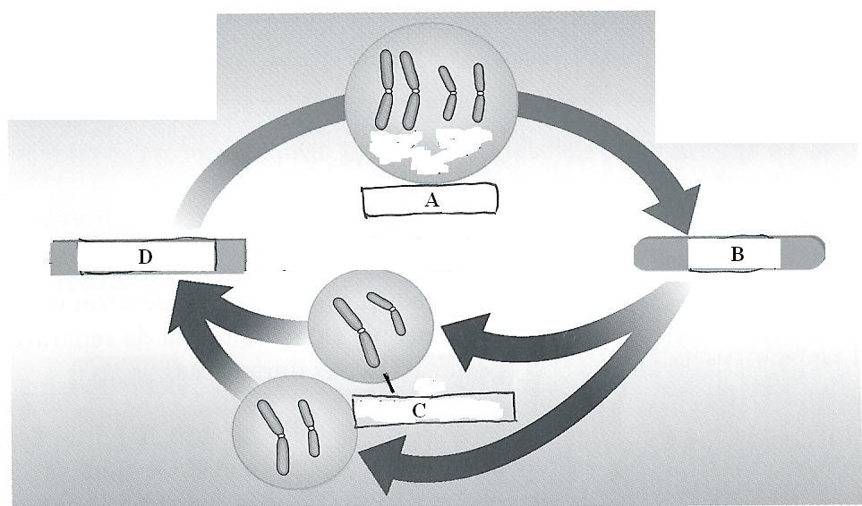

Célula diplóide
Célula haplóide
Meiose
Fecundação

O processo que forma dois núcleos com um único cromossoma de cada par de homólogos é, efectivamente, a meiose; dado que reduz a metade o número de cromossomas do núcleo/célula inicial, o processo consiste, globalmente, numa divisão reducional.

Meiose

Este processo nuclear caracteriza-se pela ocorrência de duas divisões sequenciais, I e II, com a formação de quatro núcleos haplóides.
Durante a interfase dá-se a replicação do DNA (período S), pelo que, no início da meiose, cada cromossoma é constituído por dois cromatídios.

Actividade intelectual
A sequência de imagens traduz os principais eventos meióticos. Proceda a uma interpretação cuidada antes de responder às questões propostas.

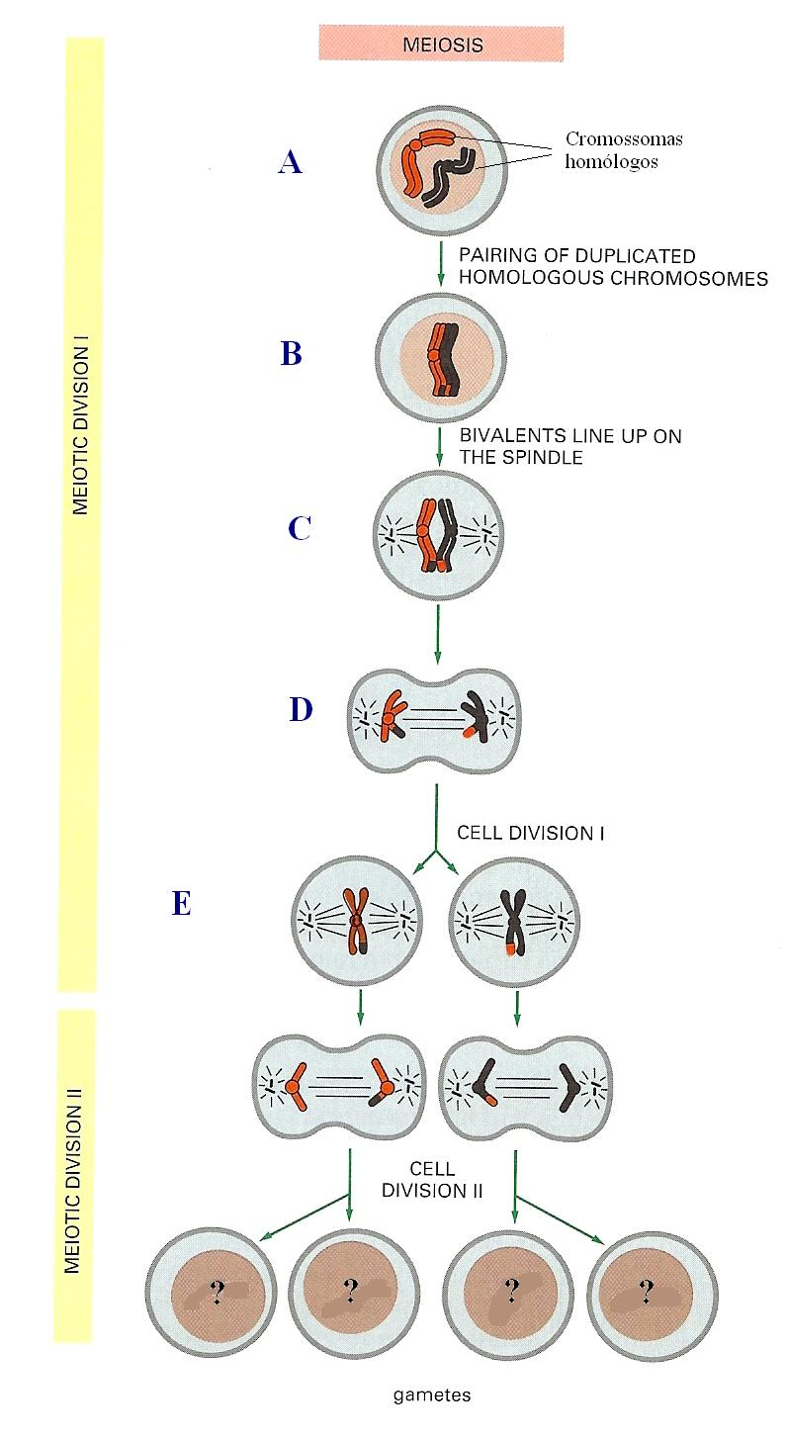

1- Em qual das divisões meióticas se verifica a separação dos cromossomas homólogos? E dos cromatídios?
2- Após copiar para o caderno as quatro células finais, desenhe o conteúdo do núcleo relativamente aos cromossomas homólogos considerados.
3- Recorde o processo mitótico. Em D está representada a metafase ou a anafase da meiose I?
4- Com a primeira divisão surgem duas células-filhas: diplóides ou haplóides? Caracterize igualmente as quatro células finais.
5- Considerando o significado de equacional (= equitativo) e o número inicial e final de cromossomas, qual das divisões meióticas pode ser designada como divisão reducional e qual como divisão equacional?
6- Por que razão a meiose não termina com a primeira divisão (repare-se que, no final da meiose I, os [2] núcleos-filhos possuem já metade do número inicial de cromossomas)?

O diagrama anterior revela a existência, ao nível da etapa A-B (profase I), de um fenómeno meiótico com importantes repercussões biológicas. Trata-se do crossing-over, a ruptura e troca de segmentos de cromatídios entre dois cromossomas homólogos.
A primeira divisão meiótica, ou divisão reducional, origina dois núcleos/células (após citocinese) com metade do número inicial de cromossomas. A partir desses núcleos formam-se, com a segunda divisão, quatro núcleos com o mesmo número de cromossomas, ainda que constituídos por um só cromatídio – divisão equacional. No final tem-se quatro células haplóides – gâmetas – para a prossecução do mecanismo reprodutor sexuado.

Figura 2.2- Etapas fundamentais da meiose, uma sequência de dupla divisão nuclear.
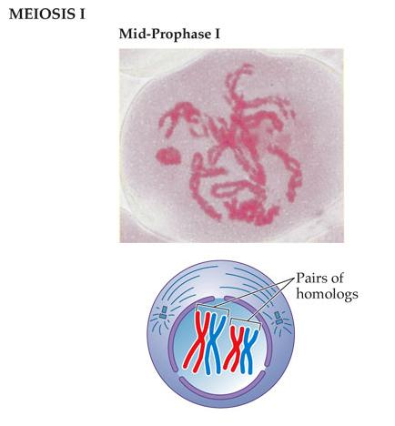
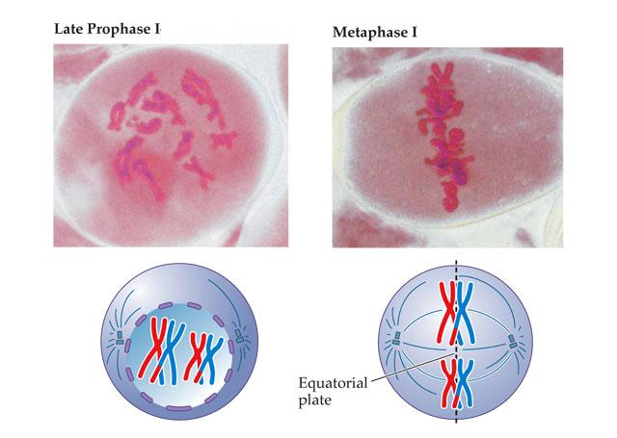

Na profase I ocorre a condensação dos cromossomas e emparelhamento dos homólogos; ao nível dos pontos de contacto entre os cromatídios pode dar-se o fenómeno de crossing-over. É a etapa mais longa da meiose.
Na metafase I os pares de cromossomas homólogos ligam-se ao fuso acromático, ao longo do plano equatorial.

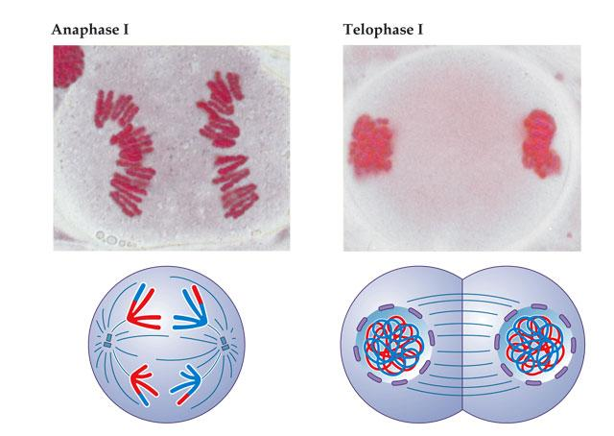

Os cromossomas tornam-se mais finos e longos; forma-se um invólucro membranar para cada conjunto de cromossomas. Com a telofase I surgem dois núcleos haplóides e, em muitos casos, a célula original divide-se.
Durante a anafase I os cromossomas homólogos separam-se, migrando para pólos opostos do fuso/ célula.

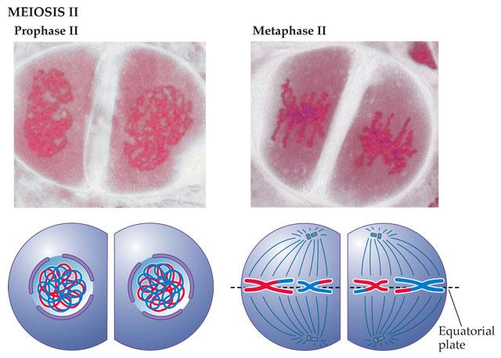

Na profase II acentua-se a condensação dos cromossomas, podendo ocorrer uma breve interfase, durante a qual o DNA não se replica. Os invólucros nucleares começam a desintegrar-se.
Durante a metafase II, com o fuso já organizado, os cromossomas alinham-se no plano equatorial por meio da ligação dos cinetocoros aos microtúbulos.

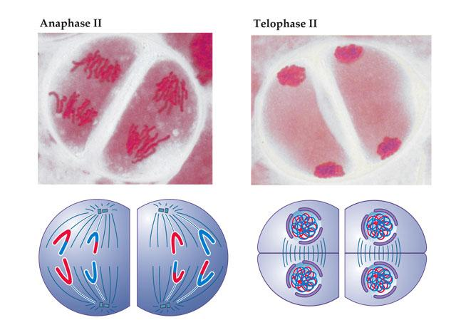
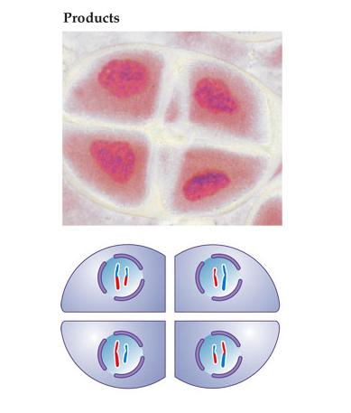

Na anafase II, os centrómeros dividem-se e os cromatídios de cada cromossoma afastam-se. Com esta fase cada cromatídio assume-se como um cromossoma.
Os quatro conjuntos de cromossomas simples, progressivamente mais finos e longos, são organizados em quatro núcleos distintos. Segue-se a citocinese.
No final da meiose tem-se quatro células haplóides, cada uma com um património genético diferente do das restantes.

A não separação dos cromossomas homólogos ou dos cromatídios produz inevitavelmente gâmetas anormais, com um número errado de cromossomas; também o crossing-over pode originar anomalias, através de alterações estruturais dos cromossomas (por exemplo, perda de segmentos nucleotídicos). Em conjunto, estas modificações constituem as denominadas mutações cromossómicas.

Nos seres mais complexos, a meiose decorre em estruturas especializadas na reprodução sexuada. Nas plantas, designam-se gametângios; os masculinos – anterídios – produzem os anterozóides, formando-se nos arquegónios os gâmetas femininos (oosferas). Os órgãos animais são as gónadas, como os testículos (produção de espermatozóides) e os ovários (produção de óvulos).

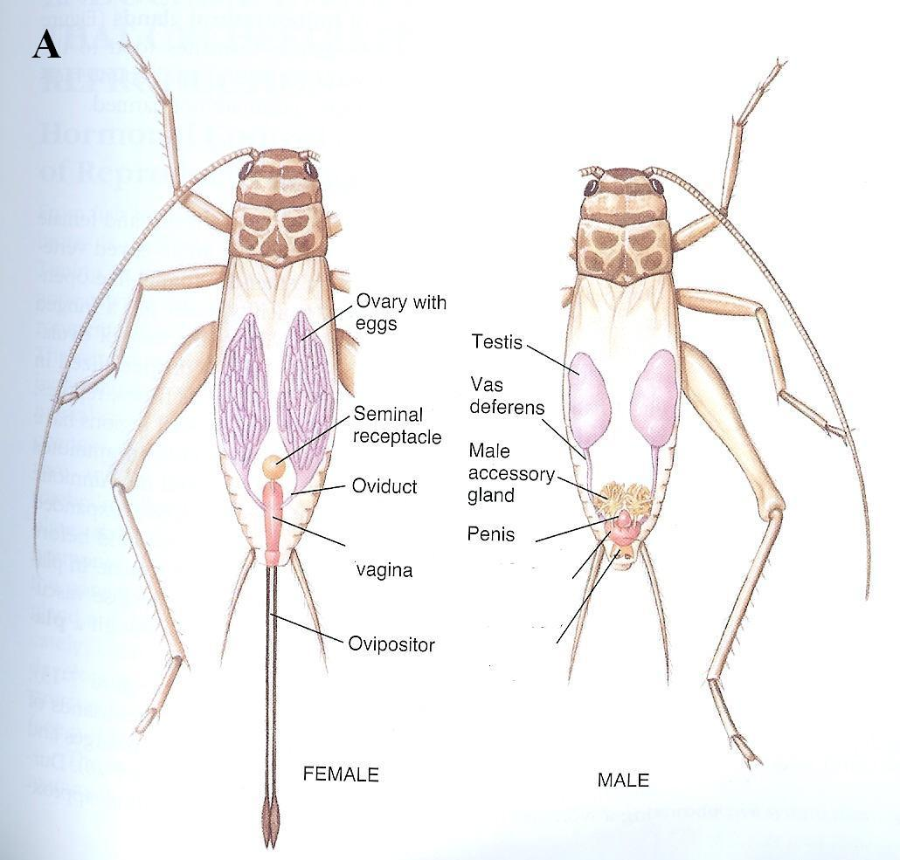
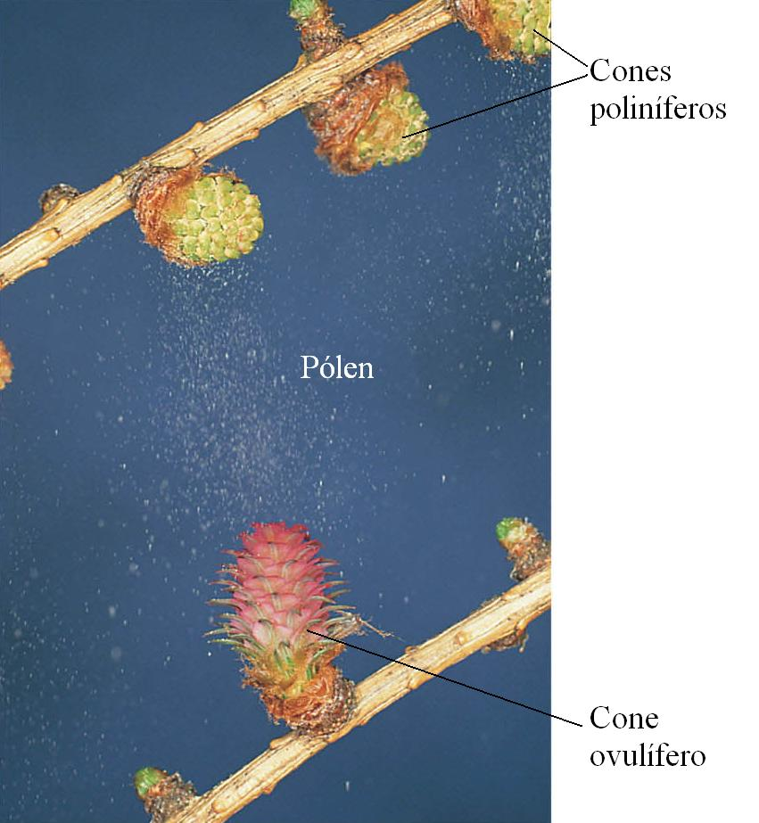
A

B

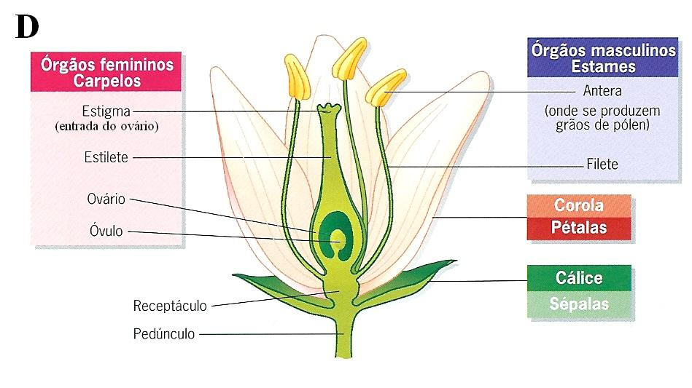
C

Dada a posição relativa das anteras e do estigma (entrada do ovário), que tipo de fecundação é mais provável: auto-fecundação ou fecundação cruzada? Qual a vantagem?

Figura 2.3- Órgãos reprodutores masculinos e femininos em (A) insecto (grilo), (B) gimnospérmica (conífera) e (C) angiospérmica (planta com flor [hermafrodita]).

Tanto em plantas como em animais existem espécies em que cada indivíduo é portador de ambos os tipos de órgãos sexuais (♀ e ♂), uma condição designada hermafroditismo, em oposição ao unissexualismo (um indivíduo → um sexo).

Embora a constituição dos seres hermafroditas sugira a ocorrência de autofecundação, esta é um evento raro. Discuta os potenciais benefícios e desvantagens da autofecundação, com base em dados obtidos por pesquisa documental sobre animais hermafroditas como a ténia, a minhoca e o caracol.

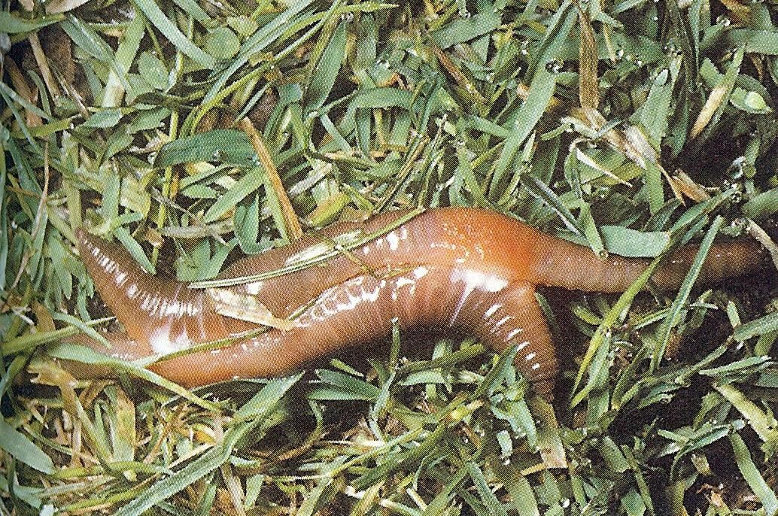

Figura 2.4- Cópula entre duas minhocas hermafroditas.

Meiose versus mitose

Processos de divisão nuclear, meiose e mitose apresentam diferenças significativas; a figura 2.5 sintetiza-as.
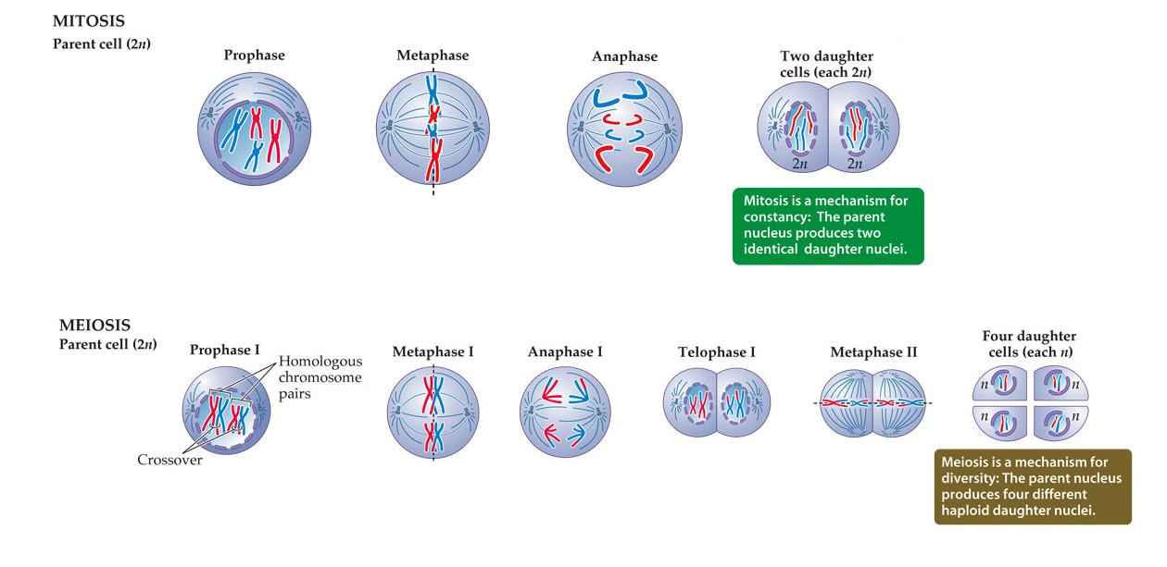

Figura 2.5- Comparação entre a mitose e a meiose.

Para sistematizar as diferenças patentes na figura, propõe-se agora a completação da seguinte tabela:

 | Mitose | Meiose
Número de divisões
Nº de núcleos/células resultantes
Guarnição cromossómica das células-filhas, sendo a original diplóide | 2n
Emparelhamento de cromossomas homólogos | Não
Ocorrência de crossing-over
Informação genética das células-filhas relativamente à original | Igual

São estas características da meiose que, aliadas à fecundação, têm produzido a maravilhosa diversidade de seres vivos que hoje conhecemos.

Fecundação

Se a meiose reduz a metade, a fecundação repõe o número de cromossomas típico das espécies reproduzidas sexualmente, garantindo os dois processos a constância do cariótipo ao longo das gerações.
Nos animais, a união do gâmeta masculino ao feminino envolve uma série complexa de eventos. Para que ocorra, no ser humano, é necessário(a)…
… uma progressão dos espermatozóides até ao terço superior das trompas uterinas;
… um reconhecimento químico mútuo entre espermatozóide e óvulo;
… uma capacitação dos espermatozóides no tracto reprodutor feminino, que dota os espermatozóides com a capacidade de interagir com o óvulo e suas barreiras físicas;
… uma fusão das membranas celulares do espermatozóide e do óvulo;
… um bloqueio à entrada de mais do que um espermatozóide;
… uma fusão de núcleos.
Numa fecundação bem sucedida, os núcleos haplóides dos dois gâmetas fundem-se para formar o genoma de um novo ser (diplóide), activando o programa de desenvolvimento da célula feminina/ovo.
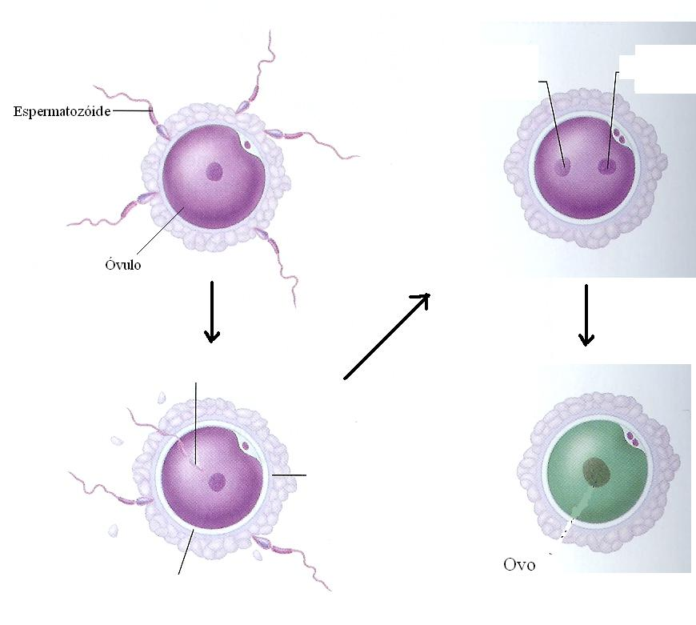

Consoante o animal, a fecun-dação é extra- ou intracorporal. Conjecture uma relação entre o meio em que os animais vivem e o tipo de fecundação.
Está em concordância com o facto de a maioria dos verte-brados aquáticos não possuir pénis?...

Figura 2.6- Visão geral, muito simplificada, da
fecundação humana.

Em muitas espécies a fecundação ocorre no exterior do corpo. Essa fecundação externa justifica-se com o habitat: no meio aquático, a água protege e suporta dinamicamente os gâmetas. Este tipo de fecundação implica um elevado sincronismo e intensidade de emissão de gâmetas; a presença de receptores específicos na membrana dos óvulos assegura que apenas os espermatozóides da mesma espécie os fecundem.
Nas espécies terrestres, a fecundação realiza-se no interior (húmido) do corpo da fêmea. A possibilidade de fecundação interna evita a dessecação, ao mesmo tempo que promove o encontro dos gâmetas.

2.2 Reprodução sexuada e variabilidade

Qualquer um de nós é diferente dos nossos pais. Somos a soma de dois contributos distintos. Devemo-lo à fecundação.
Mas se o contributo do nosso pai e da nossa mãe fosse igual em todos os esforços reprodutores, os nossos irmãos seriam iguais a nós. Tal não acontece devido à meiose.
Uma das razões para a variabilidade genética que caracteriza os gâmetas está representada na figura 2.7.

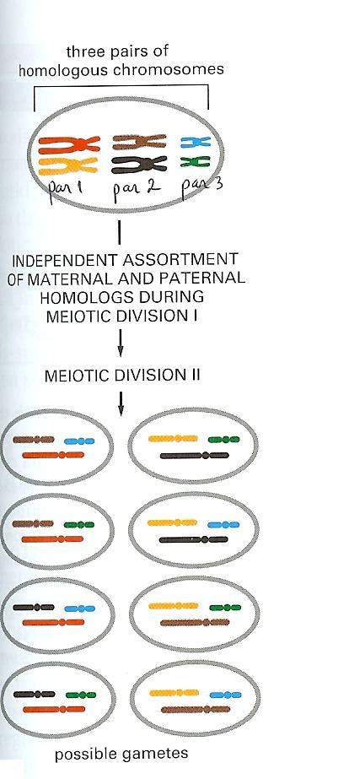

O alinhamento e separação aleatórias dos elementos dos pares de homólogos durante a metafase e anafase I produzem 2^{n} gâmetas diferentes num organismo com n tipos de cromossomas. Na figura, n é igual a três, pelo que são possíveis oito combinações haplóides distintas, por exemplo, o cromossoma “vermelho” (par 1) junto com o “negro” do par 2 e o “azul” do par 3.

Na espécie humana, quantos tipos de gâmetas cada progenitor pode produ-zir?

Figura 2.7.

Com um cariótipo de 23 pares, cada ser humano pode gerar 8,4 milhões (2²³) de tipos de gâmetas, o que significa que, devido à fecundação, existem 70,6 x 10¹² (óvulo x espermatozóide = [8,4 x 10⁶] x [8,4 x 10⁶]) versões possíveis para um descendente de um determinado casal. Apesar de assombroso, este número fica aquém da realidade, pois há que adicionar o efeito do crossing-over.

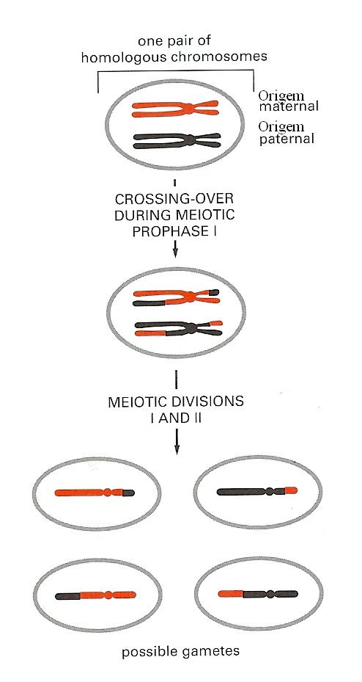

Figura 2.8- A troca de segmentos durante a profase I rearranja o conjunto de genes transportado por um dado cromossoma.
Como existe uma ligeira diferença na sequência de DNA entre os cromossomas homólogos (um de origem materna e o outro paterna), o crossing-over introduz variabi-lidade na produção de gâmetas.

A ocorrência desta variação adicional obriga a corrigir a primeira frase do parágrafo anterior, devendo-se dizer que “cada ser humano pode gerar, pelo menos, 8,4 milhões de tipos de gâmetas”. A extraordinária diversidade conseguida por uma espécie com sucessivas gerações de reprodução sexuada tem notórias implicações ecológicas.
A reprodução sexuada é um mecanismo moroso, complexo, que envolve um elevado dispêndio de energia na produção de gâmetas e para o encontro dos mesmos. Perante estes custos, justificar-se-á?
Os cientistas crêem que este tipo de reprodução foi favorecido pela selecção natural por providenciar novos genótipos no seio das populações, os quais poderão revelar-se decisivos para a sobrevivência das espécies em fases de importante modificação ambiental, como o aparecimento de outra espécie que compita pelos mesmos recursos alimentares. Enquanto a reprodução assexuada tem sido o meio privilegiado para a conquista e colonização de ambientes virgens, a sexualidade é a “ferramenta” usada pela Vida para lidar com o imprevisto.

Poderá pensar-se que a reprodução sexuada é exclusiva dos organismos multicelulares, mas ocorre tanto em fungos (leveduras) como em algas (Chlamydomonas spp.) constituídos por uma única célula – figura 2.9.

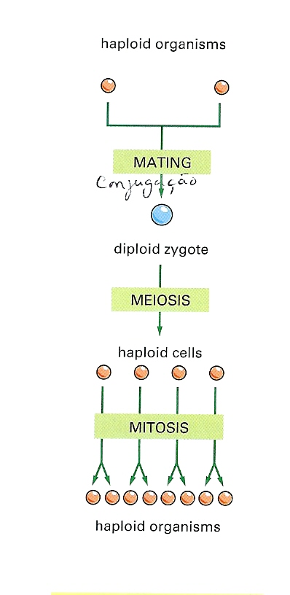

Fig. 2.9

Como se observa, a haploidia alterna com a diploidia (ainda que circunscrita ao zigoto), definindo aquilo que se designa cientifica-mente como ciclos de vida, o cerne do próximo capítulo.

Para reflectir…
A utilização de processos científico-tecnológicos na manipulação da reprodução humana tem sérias implicações éticas e morais, de que os estudantes desta disciplina devem estar conscientes.

De entre as técnicas de reprodução assistida, as mais antigas são a inseminação artificial e a fecundação in vitro, esta na origem dos chamados “bebés-proveta”. Outras metodologias surgiram entretanto, como a crioconservação de gâmetas, o tratamento químico da infertilidade e a manipulação de embriões, que pode assumir a forma de análise genética – antes da implantação no útero – para determinação do sexo da descendência.
A cada uma destas técnicas estão inerentes certos riscos e problemas. Na fertilização in vitro, por exemplo, é possível a destruição de embriões humanos e é elevado o risco de desenvolvimento anormal do feto. Relativamente a outras técnicas, as questões mais relevantes são:
a) Manipulação de embriões - Qual deverá ser o estatuto moral de um embrião?
- Teremos o direito de criar embriões exclusivamente para
investigação?

b) Indução química da ovulação - Técnica geralmente bem sucedida, em muitos casos
ocorre gravidez múltipla, com elevados riscos para a
saúde física da mãe e filhos; adiciona-se os proble-
mas psicológicos e sociais próprios das famílias
numerosas. O resultado da equação «benefício +
riscos» será, afinal, positivo ou negativo?

c) Selecção do sexo da criança - Se na população humana passar a existir uma notória
diferença entre o número de homens e mulheres, que
consequências poderão surgir?
- É moralmente aceitável que, por razões não médicas,
se determine o sexo do novo ser?

Mas a questão fundamental é: Quem deverá solucionar estes dilemas? Cada um de nós ou a Sociedade?

O Conselho da Europa, através da Convenção da Biomedicina e Direitos Humanos, defende que o uso de técnicas de reprodução assistida para a determinação do sexo deve ser permitido apenas com o objectivo de evitar graves doenças hereditárias ligadas ao cromossoma X ou Y. Em oposição, diversos cientistas consideram que todas as pessoas têm o direito a reproduzir-se e, neste contexto, fazerem opções pessoais, ainda que possam correr riscos ou pareça estarem a ceder a um capricho.
Este é um tema complexo, de difícil tratamento. Deixo ao leitor a responsabilidade de aprofundar estas questões. Para saber mais de Bioética – informando-se sobre os principais benefícios e riscos da Ciência e Tecnologia, e discutindo diferentes pontos de vista - poderá consultar um interessante sítio virtual da Universidade de Bristol designado Bioethics Education Project (http://www.beep.ac.uk/content/index.php [2007]).

